Программное обеспечение «ТАФС»

Функциональные характеристики

Аннотация
Настоящий документ предназначен для описания функциональных характеристик программного обеспечения «ТАФС» в части базового функционала.

ООО «Атретек»
Адрес: 121205 Москва
Территория инновационного центра Сколково, ул. Нобеля 7
Сайт: www.тафс.рф, e-mail: tafs@tafs.pro
ОКПО 35933797, ОГРН 1197746076032
ИНН/КПП 9731026378/773101001

Содержание

1 Термины 4
2 Функциональные характеристики ТАФС 8
3 Аппаратные и программные требования к системе 15
3.1 Требования к операционной системе 15
3.2 Рекомендуемая минимальная конфигурация для размещения Системы 16
3.3 Требования к клиентской части Требования к рабочему месту оператора: 16
4 Режимы работы приложения 17
4.1 Задачи, выполняемые по расписанию (Scheduled jobs) 17
4.2 Режим расследования/отладки алгоритмов (Investigation) 18
5 Численность, функции и квалификация персонала, работающего в системе 19

Термины

Термин | Определение
224-ФЗ | Федеральный закон от 27 июля 2010 г. N 224-ФЗ "О противодействии неправомерному использованию инсайдерской информации и манипулированию рынком и о внесении изменений в отдельные законодательные акты Российской Федерации" (с изменениями и дополнениями), изменения 224-ФЗ, вступившие в силу с 1 мая 2019 года ( в частности, 224-ФЗ Статья 11 параграф 2 пункт 2).
Библиотека алгоритмов «AML» | Библиотека алгоритмов, предназначенная для выявления в заявках и сделках признаков:  - хищения средств Банка / Организации со стороны сотрудников Банка / Организации  - хищения средств клиентов со стороны сотрудников Банка / Организации  - намеренно упущенной прибыли сотрудниками Банка / Организации  - неявных и скрываемых взаимосвязей между клиентами/контрагентами Банка / Организации и сотрудниками Мидл-офиса, Бэк-офиса, Фронт-офиса с целью реализации преступных схем  - нарушения 115-ФЗ на финансовых рынках; комбинации сделок возможного соучастия в схемах третьих лиц по отмыванию денежных средств
Библиотека алгоритмов «Market Abuse» | Библиотека алгоритмов, предназначенная для выявления в заявках и сделках признаков неправомерного использования инсайдерской информации и манипулирования рынком.  Библиотека включает в себя:  - критерии, рекомендованные НСФР  - критерии, рекомендованные ТАФС  - критерии MAR
Библиотека алгоритмов «Rogue Trading» | Библиотека алгоритмов, предназначенная для выявления в заявках и сделках признаков сокрытия или переноса рыночных рисков, совмещенных с неочевидной экономической выгодой
Библиотека ТАФС «Unusual Activity» | Библиотека алгоритмов ТАФС, предназначенная для выявления в заявках и сделках иных подозрительных признаков
Виджет “Ключевые показатели риска” | Отражает правила из библиотек алгоритмов, которые пользователь АРМ ТАФС предпочитает видеть на Панели Мониторинга. Из данного виджета можно переходить в выявляемые инциденты для более детального анализа
Виджет “Подозрительная активность” | Отражает список клиентов, контрагентов и трейдеров с наибольшим количеством подозрительных инцидентов. Из данного виджета можно переходить в эти инциденты для более детального анализа
Инцидент | Результат срабатывания правила. Обычно включает в себя одну или несколько сделок и / или заявок
Организация | Приобретатель лицензии на использование продукта ТАФС
Отчеты | ТАФС формирует отчеты нескольких уровней:  - отчеты пользователя о выявленных инцидентах в виде электронного списка сделок / заявок, по которым были выявлены признаки подозрительности  - отчеты для руководства организации и / или для Регулятора для выгрузки во внешние программы MS Office или pdf
Параметры тонкой настройки алгоритмов | Параметры данного правила, которые могут быть изменены Пользователем
ПНИИИиМР | Противодействие неправомерному использованию инсайдерской информации и манипулированию рынком (224-ФЗ). В России детектирование подозрительных операций на финансовых рынках – стало обязательным и актуальным для всех участников финансовых рынков в результате изменения 224-ФЗ, вступившего в силу с 1 мая 2019 года (224-ФЗ Статья 11 параграф 2 пункт 2).
Правило | Инструмент для выявления подозрительной активности в АС ТАФС. Обычно включает в себя один или несколько алгоритмов
Режимы ТАФС | ТАФС предусматривает режимы работы:  - работы по расписанию (scheduled jobs)  - расследования (investigation)
Решение «Противодействие коррупции на финансовых рынках» | Включает в себя следующие библиотеки алгоритмов:  - Rogue Trading  - AML (отмывания и хищения денежных средств через финансовые рынки)  - Unusual Activity
Решение «Противодействие манипулированию и инсайду» | Включает в себя библиотеку алгоритмов «Market Abuse»
Справочники | Система справочников, встроенная в ТАФС. Позволяет загружать, корректировать и использовать в алгоритмах дополнительную справочную информацию по:  - сделкам  - заявкам  - рыночным данным  - финансовым инструментам  - контрагентам и клиентам  - внутренним инсайдерам организации  - сотрудникам Организации, имеющим отношение к активности на финансовых рынках
Фильтры | Встроенная система фильтров. Находится на Панели Мониторинга и позволяет с повышенной пристальностью анализировать или формировать отчеты по выборке сделок и заявок, которая формируется с учетом выставленных фильтров

Функциональные характеристики ТАФС
Автоматизированная система (далее АС) ТАФС предназначен для автоматизированного детектирования подозрительных операций на финансовых рынках.
ТАФС - комплексная платформа, которая обеспечивает полную поддержку всего жизненного цикла операций в рамках мониторинга, выявления и расследования подозрительной активности на финансовых рынках.
АС ТАФС включает в себя два автоматизированных решения:
- Решение «Противодействие Манипулированию и Инсайду»
- Решение «Противодействие коррупции на финансовых рынках»
АС ТАФС обеспечивает:
- Непрерывный мониторинг сделок и поручений на предмет выявления признаков подозрительных операций.
- Покрытие всего спектра сделок и поручений, совершаемых Банком от имени и/или по поручению клиентов как профессиональным участником рынка ценных бумаг, а также собственных операций Банка на следующих рынках:
    - глобальные валютные рынки на биржевых и внебиржевых рынках на условиях спот и форвард;
    - акции на биржевых и внебиржевых рынках;
    - облигации на биржевых и внебиржевых рынках;
    - производные финансовые инструменты.
- Возможность автоматизированного анализа данных по активности на финансовых рынках за любой календарный год.
- Встроенная система фильтров для точечного анализа подозрительной активности.
- Возможность анализа подозрительной активности в отдельных разрезах:
    - трейдеры, сотрудники отделов продаж, сотрудники бэк-офиса, мидл-офиса;
    - контрагенты и клиенты;
    - классы активов и направления бизнеса;
    - типы сделок и режимы заключения сделок;
    - дочерние компании Банка, на которые оформлены сделки;
    - трейдинговые дески;
    - торговые портфели;
    - торговые площадки.
- Обнаружение и оповещение ответственных работников Банка о выявлении признаков:
    - манипулирования рынком или инсайдерской торговли;
    - признаков коррупции (несанкционированные сделки трейдеров, отмывание денежных средств через финансовые рынки, хищения средств через финансовые рынки).
- Формирование отчетов для руководства проверяющего / контролирующего подразделения со встроенной системой нескольких уровней доступа (отдельные уровни доступа для сотрудников служб, для руководителей контролирующий подразделений, для руководства высшего звена).
- Формирование отчетов по соблюдению требований Федерального закона от 27 июля 2010 г. N 224-ФЗ "О противодействии неправомерному использованию инсайдерской информации и манипулированию рынком» для регулярной отправки Регулятору (ЦБ РФ).
- Формирование отчетов по соблюдению требований Регламента Евросоюза No 596/2014 от 16 апреля 2014 года о рыночных злоупотреблениях Market Abuse Regulation (далее MAR).
Базовый программный продукт разворачивается на внутреннем сервере Заказчика и подключается к фронт-офисным системам Заказчика (такие, как Callypso, Kondor+, Murex) и к независимому источнику рыночных данных.
Продукт состоит из подсистем:
- Подсистема «Загрузка и обработка данных»:
  - Загрузка исходных данных транзакций заказчика
  - Маппинг исходных данных
  - Нормализация исходных данных
  - Обогащение исходных данных
  - Загрузка рыночных данных по контрактам и финансовым инструментам, встречающимся в сделках заказчика
  - Нормализация рыночных данных
  - Обогащение рыночных данных
  - Обработка данных сделок в соответствии с предустановленными правилами

- Подсистема «Визуализация и анализ выходных данных»:
  - Формирование таблиц выходных данных
  - Формирование стандартных отчетов о срабатывании правил – инцидентах
  - Формирование стандартных отчетов об инцидентах
  - Создание отчетов, настраиваемых по запросу пользователя
  - Создание графиков и графических моделей выходных данных
  - Анализ выходных данных с помощью встроенного пакета обработки данных
  - Центр Расследования - управление кейсами по расследованию инцидентов

- Подсистема «Настройка и Тестирование»:
  - Настройка параметров используемых в системе алгоритмов
  - Возможность внедрения и тестирования собственных алгоритмов заказчика

- Установление различных уровней доступа к просмотру сделок и инцидентов:
    - для аналитиков
    - для руководителей подразделений
    - для топ-менеджеров
    - для руководителя Банка
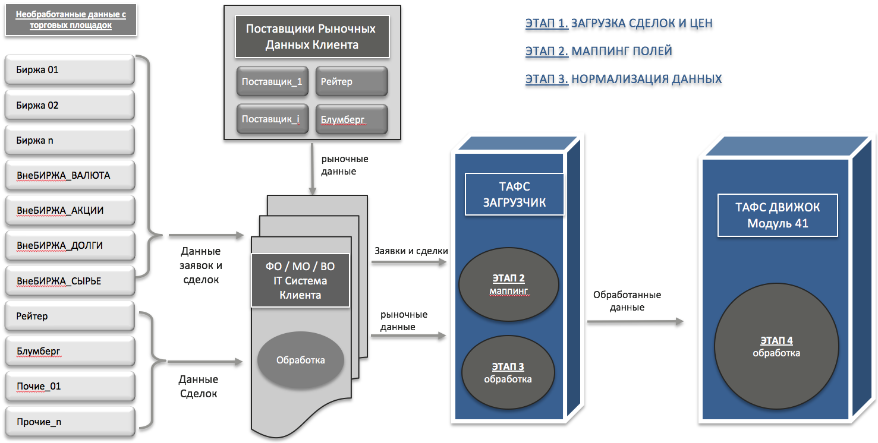

Загрузка в систему ТАФС данных по сделкам, заявкам и рыночных данных осуществляется через шлюзы в соответствии с установленным расписанием (например, каждые 30 минут).
Далее происходит маппинг, обогащение и нормализация данных. Нормализованные данные обрабатываются в соответствии с установленными модулями правил. Информацию об инцидентах пользователь получает через предустановленные дэшборды.
Функционал модулей программного обеспечения:
- Непрерывный мониторинг всех собственных и клиентских Сделок/поручений Заказчика на предмет выявления признаков Подозрительных операций.
- Покрытие собственных и клиентских заявок и сделок
- Возможность автоматизированного анализа данных за любой календарный год.
- Встроенная система фильтров для точечного анализа подозрительной активности
- Обнаружение и оповещение Заказчика об инцидентах
- Формирование отчетов и кейс-менеджмент
- Графическое отображение заявок, сделок и выявленных инцидентов

Аппаратные и программные требования к системе
Для развертывания Системы аппаратный комплекс должен представлять собой сервер под управлением операционной системы Linux CentOS.

Программные требования для размещения Системы
- ОС: CentOS 7.6
На сервере должно быть установлено следующее ПО:
1) PostgreSQL версии 9.6 или выше,
2) OpenJDK версии 1.8.0_232 или выше,
3) Nginx версии 1.17.0 или выше.

Рекомендуемая конфигурация для размещения Системы
- 16 Гб оперативной памяти;
- 1 Тб физической памяти;
- 4 CPUs x Intel(R) Core(TM) i7-7700 CPU @ 3.60GHz

Требования к клиентской части Требования к рабочему месту оператора:
  - Компьютер с частотой процессора не менее 1,3 ГГц, оперативной памятью не менее 2 Гб, не менее 20 Гб свободного пространства на жестком диске.
  - ОС Microsoft Windows 7 /8/10.
  - Браузер Google Chrome/Mozilla FireFox актуальной версии.
  - Минимальная пропускная способность каналов между рабочим местом пользователя Системы и сервером – 32 Кбит/с.
  - Рекомендуемая пропускная способность между рабочим местом пользователя Системы и сервером не менее – 512 Кбит/с.

Режимы работы приложения
Запуск библиотек алгоритмов и построение отчетов на основе полученных аналитик выполняется в двух различных режимах работы:
- Задачи, выполняемые по расписанию (Scheduled jobs)
- Режим расследования/отладки алгоритмов (Investigation)

Задачи, выполняемые по расписанию (Scheduled jobs)
В режиме работы по расписанию пользовательская отчётность генерируется по задаваемым пользователем настройкам временного периода, фильтрам данных и групп алгоритмов. Это позволяет с определённой периодичностью получать актуальные данные по согласованным внутри компании клиента метрикам, проводить их дальнейший анализ и формировать отчёт для руководства или Регулятора.
Настройки расписания (Scheduled jobs/Settings):
У пользователя приложения есть возможность вручную задать периодичность запуска алгоритмической базы приложения. На странице Scheduled jobs/Settings доступны следующие настройки:
- Список дней недели (Work days), в которые выполняется запуск алгоритмической базы и генерируется отчётность
- Время начала дневного периода (Day start time)
- Время окончания дневного периода (Day end time)
- Периодичность запуска алгоритмической базы в течение дня (Start period)

Режим расследования/отладки алгоритмов (Investigation)
В режиме расследования/отладки алгоритмов пользователь имеет возможность самостоятельно запускать алгоритмическую базу с заданными параметрами на исторических данных.
Параметры запуска:
- Тонкие настройки конкретных алгоритмов
- Период анализа данных
- Фильтры данных

Численность, функции и квалификация персонала, работающего в системе
Количество пользователей Системы определяется текущими потребностями заказчика Системы.
Пользователи должны иметь базовые навыки работы с операционными системами Microsoft (одна из списка MS Windows XP/7/Vista/8/10) и навыки пользователя сети Интернет.
К эксплуатации ПО «ТАФС» допускаются лица, ознакомившиеся с эксплуатационной документацией на ПО «ТАФС», эксплуатационной документацией на аппаратное обеспечение, которое используется совместно с ПО «ТАФС», и имеющие практические навыки работы с указанным программным и аппаратным обеспечением.
Для эксплуатации ПО «ТАФС» может привлекаться штатный персонал Заказчика либо организаций-подрядчиков, предоставляющих услуги по обслуживанию ПО на договорной основе. Рекомендуется, чтобы было обеспечено периодическое обучение персонала на учебных курсах, организованных производителем.
Администратор ПО «ТАФС» должен иметь навыки:
- Администрирования ОС семейства Linux.
- Администрирования СУБД PostgreSql.
- Администрирования HTTP-сервер nginx.

